数字调度通信系统
JSQ-31NT(V6)

简 介

苏州三先通信设备有限公司

地址：江苏苏州市胥江路405号（苏州有线电一厂）
电话：0512 - 68223725
传真：0512 – 68220498 – 211
邮编：215002
电子邮件：info@hk3c.com
网 址：www.hk3c.com

目 录
1概述 3
2技术特点 4
3系统功能 6
4系统组成 7
4.1 JSQ-31NT（V6）数字调度交换机 8
4.1.1 CSU中央交换单元 9
4.1.2 E600固网接入单元 10
4.1.3 调度交换机各种接口 11
4.2 OMC网管系统 13
4.2.1 主要功能 13
4.2.2 主要界面 14
4.3 计费系统 15
4.4 DF7801智能调度台 16
4.4.1 系统特点 16
4.4.2 主要技术指标 16
4.4.3 主要功能 17
4.4.4实物照片 18
4.5 CD-20系列触摸屏调度台 19
4.5.1 主要技术指标 19
4.5.2 主要功能 20
4.5.3 主要界面 20
4.6 AMR-2000 多轨数字录音系统 22
4.6.1系统组成 22
4.6.2 系统特点 22
4.6.3 主要功能 22
4.6.4 主要技术指标 23
4.6.4 主要界面 24
5 系统应用 26
6 运行环境 28

1概述由三先公司与烟台东方电子信息产业股份有限公司-烟台东方威智电子科技有限公司联合开发的,
JSQ-31NT(V6)数字调度交换机是同时支持固网接入和GSM无线接入的大型调度交换机。大可以应用于城域网和专网；小可以应用到工厂、公司、酒店、学校、IP超市、住宅小区等各行各业。电话容量可以从8门平滑过渡到20000门，随用户的需求而灵活配置。
CSU系统结构简洁，工作稳定，处理能力强大。其中的主、副平面工业级服务器以及公共数据库服务器能够使得整个系统的交换和业务处理及时而迅速；并且能够充分保证整个系统参数数据的安全性。
JSQ-31NT（V6）数字调度通信系统广泛应用于电力、公安、消防、铁路及石油、化工、矿山等工矿企业通讯指挥。可通过电力载波、微波、无线扩频、光端机等通道与其它交换设备组成专用网。JSQ-31NT(V6)数字调度通信系统适合于各行各业、各级别调度通信使用，也可作为行政或调度行政合一通信系统使用。

丰富的开发服务经验
集十几年调度通信系统的研发经验，以及十几年电力系统的服务经验。
主控系统热备用
双主控系统服务器硬件部分采用成熟的高可靠性的工业级主板，CPU采用高性能的Pentium系列CPU，互为备份，提供强大的处理能力，容量可达20000线。
可靠的硬件设计
硬件在加拿大加工，以保证加工工艺，提高可靠性。另外，主控部分采用独有的散热单元，免风扇设计，增加可靠性。另外，主控部分采用独有的散热单元，免风扇设计、增加可靠性。
完善的系统软件
设计上严格按照软件工程设计要求设计，采用自顶向下、分层模块化程序设计，并通过详尽、严格的用户化测试，充分保证了整个系统的可靠性和扩充性。整个系统的软件设计完全由我公司自主开发完成，完全可以保证用户的功能增加需求以及后续升级。
信令齐全
除具备传统的模拟信令和数字信令，如7号信令（TUP,ISUP），QSIG，30B+D PRI，GSM A接口信令，EM信令，1号信令等，还具备调度专网信令，可实现跨局强插、强拆等特殊功能；共路信令类型通过网管配置即可实现，不需增加任何费用（软、硬件），为电通对外运营打下基础。
高集成度
相比传统调度机，集成度更高，每数字中继板可提供8个2M数字中继，以减小功耗，节省空间；提高性价比，并可直接提供各种组网信令，不需要任何第三方板件转换；方便以后的业务扩展。
以太网触摸屏调度台
除支持传统方式的调度台，还支持全中文以太网触摸屏调度台，可实现双网口备份方式，提高可靠性。
基于以太网的全中文统一网管中心
局域网或INTERNET网上的任一台经过授权的终端都可通过IE浏览器进入到网管系统，对系统进行维护，不需要任何专用的维护软件，使用更加方便。
自动转换成IP电话
本系统可将长途电话自动转换成IP电话，以节省话费，适应潮流技术的需求。
（传统调度机无法实现此业务）。

3系统功能
系统功能
有线接入和无线接入 入中继忙音检测
通话中继忙音检测 入中继语音提示
智能拦截 (信箱) 时间监视
路由选择功能（大于1000） 本地/远程计费功能
话务统计功能 集团电话功能
维护设置功能 统一网管
参数存盘加载
会议功能 远程维护
弹性编码 限制号码
局向设置 反极性计费
中继号码全转发 信号音测试
汇接功能

用户功能
呼叫话务台 内部呼叫
分机组呼 出局呼叫
拍叉转移 呼叫保留和取回
呼叫分离和切换 保密呼叫
遇忙提醒
直拨回振话务台
单向连接
闹钟服务 恶意呼叫追查(MCI)
无条件转移(CFU) 遇忙转移(CFB)
遇忙回叫（CCBS） 通话后转移(ECT)
呼出限制 呼入限制（免打扰）
呼叫等待
呼叫等待(CW) 呼叫保持（CH）
缩位拨号 热线分机
来电显示(CLIP) 缺席用户
听本分机号码 中继申请
分机自检 信号音测试
一机双号 空号提示
分组代答 无应答转移(CFNRY)
引示号码

4系统组成
下图为JSQ-31NT（V6）数字调度通信系统的组成示意图：
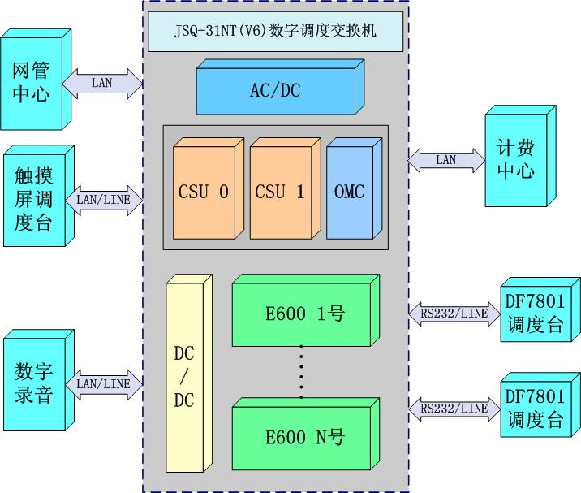
JSQ-31NT(V6)数字调度通信系统由以下几部分组成:
JSQ-31NT（V6）数字调度交换机
OMC网管系统
计费系统
DF7801智能调度台
CD20系列触摸屏调度台
AMR-2000多轨数字录音系统

4.1 JSQ-31NT（V6）数字调度交换机

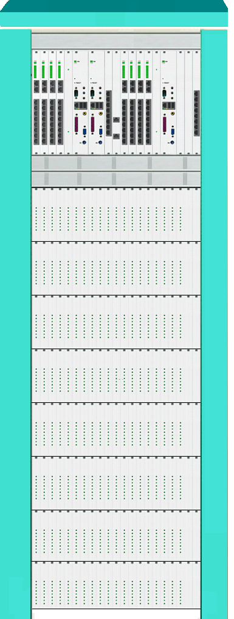
JSQ-31NT（V6）调度交换机实物照片

4.1.1 CSU中央交换单元

前视图
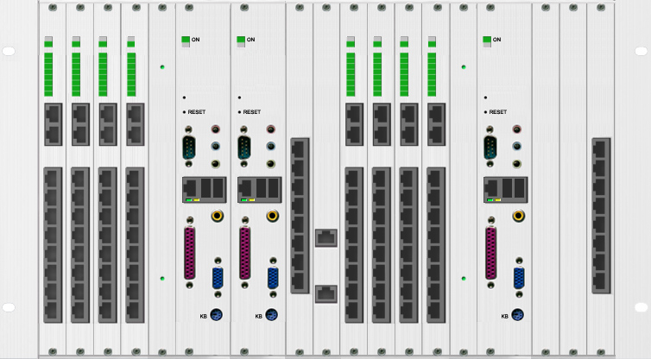

组成示意图
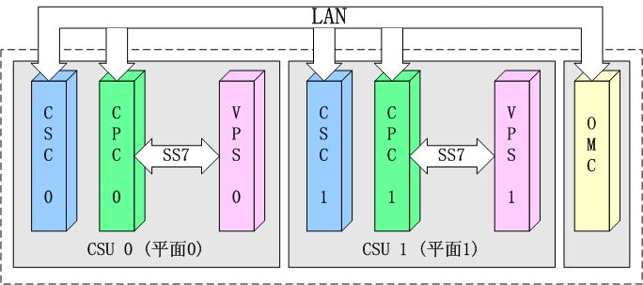

CSC呼叫交换中心
负责语音交换和接入处理。
系统的NO.7信令接入。
系统的PRI(30B+D)信令接入。
系统的QSIG信令接入。
系统的NO.1信令接入。
系统的GSM A信令接入。
系统的会议功能。
CPC呼叫处理中心
负责所有的业务处理，基本业务，补充业务和用户自定义业务。
VPS 语音处理单元
系统对异常呼叫和某些补充业务，均能智能截拦并由系统自动播放相应的语音。
OMC数据维护中心
系统的中央网管，系统所有模块都由中央网管统一管理。CSC,CPC与OMC之间的接口采用通用SNMP标准，之间有7号信令通道，供远端模块管理和维护。对于通过E1连接的远端模块EN600也是如此。

4.1.2 E600固网接入单元
该单元作为CSU的接入部分,可以根据用户需求进行配置。由CTI子系统、C128通用子系统、8E1子系统、SIO20外围设备接口子系统四种子系统组成。各子系统之间的通讯通过SBUS-II总线来实现。其中，CTI子系统、C128通用子系统及8E1子系统都具有V5E1 CPU板板位。EAN单元主要是通过该板提供的A接口与CSU进行数据传输的。每块V5E1 CPU板提供1条2M数据链路，可连接到CSU的任意平面CSU0或CSU1。要实现数据双备份，安装两块V5E1 CPU板即可。

4.1.3 调度交换机各种接口
用户接口
每块K20用户板有8路模拟用户接口。接普通话机（T/P兼容），也可与其它通信设备的二线环路中继接口连接。该接口有完善的过压、过流保护措施。经信息产业部（原邮电部）检测，通过 K.20模拟雷电冲击、电力线感应试验和电力线接触实验的要求。
环路中继接口
每块K20中继板有8路二线环路中继接口。可与其它通信设备的用户接口连接，可接收反极性信号，可发脉冲（DP），也可发双音频（DTMF），可按DOD1或DOD2方式出局、BID或准DID方式入局。呼入有提示音提示，呼入可接收双音频。呼出提供反极、延时等计费方式。该接口有完善的过压、过流保护措施。经信息产业部（原邮电部）检测，通过 K.20模拟雷电冲击、电力线感应试验和电力线接触实验的要求。
二线 E/M接口
每块板EM2板有4路二线EM中继接口。硬件接口符合贝尔Ⅰ～Ⅴ类标准，话音为二线制，线路信号为E/M（直流脉冲），计发器信号有DP、DTMF、MFC等多种方式，适合于配接电力载波、数字微波、扩频、光端机等设备，可按DOD1+DID及DOD2+DID方式出入局。
四线 E/M接口
每块EM4板有4路四线EM中继接口。硬件接口符合贝尔Ⅰ～Ⅴ类标准，话音为四线制，线路信号为E/M（直流脉冲），计发器信号有DP、DTMF、MFC等多种方式，适合于配接电力载波、数字微波、扩频、光端机等设备。特别适合用于同其它交换机组网，可按DOD1+DID及DOD2+DID方式出入局。
音转接口
经改变设置开关，每块EM2板可提供4路电力载波音转接口。该接口专为配接各种电力线载波机而设计，可按电力载波音转方式与各种电力线载波机连接，可按DOD1+DID及DOD2+DID方式出入局。
数字中继接口
PCM30数字中继接口将含有30路信号的2048Kb/S的基群信号发送出去，同时把从其它交换系统或传输系统来的2048Kb/S的基群信号分成30路话路信号，然后通过CSC交换网络交换到各个相应用户。支持7号信令（TUP,ISUP）、QSIG、30B+D PRI、GSM A接口信令等。
远程维护接口
标准LAN接口或RS-232（配接MODEM）。
计费台接口
标准LAN接口。
调度台接口
标准LAN接口或RS-232接口，可接DF7801调度台，也可接CD-20系列触摸屏调度台。

4.2 OMC网管系统
OMC数据维护网管系统是针对于JSQ-31NT（V6）调度交换机和JSQ-31NT（PBX）数字交换机开发的维护管理系统。通过OMC可以实现对设备的状态监视、数据维护和业务管理等功能。对设备的故障记录采用日志、状态等方式实现。通过下载、上载操作可以方便的对用户数据进行维护。

4.2.1 主要功能
对设备实时监视
OMC提供对设备进行实时监视的功能，用户可以通过数据表格、状态图等方式监视局端设备、远端设备的运行状态。该状态显示信息可以帮助维护人员及时了解主控设备的运行以及各端口的占用情况。
多用户同时登录
该网管系统采用服务器/客户端的连接方式以及WEB网页的操作方式，同时支持多客户端进行参数读取/设置。
实行按级别操作
系统管理员（高权限）针对不同身份的操作者分配不同级别的操作权限（帐号、密码）。具有不同操作权限的操作者只能进行该权限所允许的操作。
网页操作方式
通过登陆交换机服务器，维护人员可以熟练的采用网页的操作方式对主控设备以及远端设备的配置信息进行浏览，也可以通过树形菜单进行参数设置。
多种方式的话务统计
OMC采用图形和数据表格方式进行话务统计，并且针对“用户到用户”、“用户到中继”等几方面都作分类统计。
数据备份方便快捷
OMC提供各类参数（网络参数、用户参数）、数据（统计数据、系统配置数据）下载，编辑完的数据直接上载即可完成。整个操作方便、易掌握。

4.2.2 主要界面
登陆界面
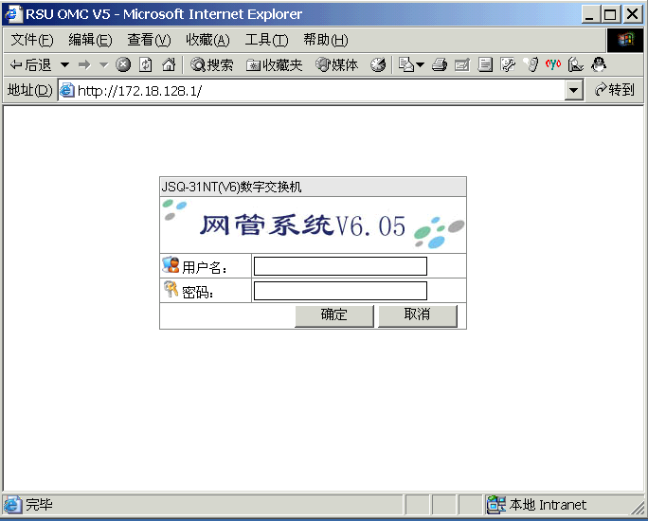
系统状态界面
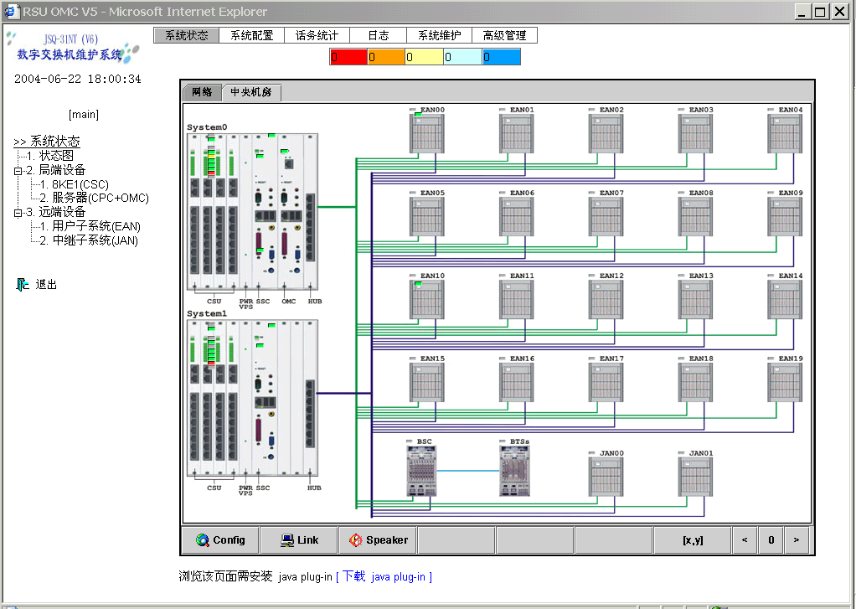

4.3 计费系统
系统能够按照预付费或后付费来管理系统或用户的计费信息，能够提供话费计算、费率查询、话长计算和预付费储值卡充值业务；可以提供详尽的费率设置：主叫费率，时段费率，星期费率，节假日费率，定期费率，计时费率，分段计费，被叫费率，费率计划等；在线数据库更新，完备的数据备份；每日报表统计；管理员登录安全机制；多种报表格式：用户主叫话单，用户被叫话单，呼叫转移话单，出中继话单，入中继话单和补充业务话单。所有话单都遵从TS GSM 12.05 V5.0.0。
系统已集成计费系统。只需一台电脑，通过WEB方式登录到计费服务器上，即可完成交换机的话费管理功能。

4.4 DF7801智能调度台
DF7801智能调度台是我公司自行研制开发的调度交换机外围设备，通过RS232串行通信口与JSQ-31NT系列程控数字调度交换机联接，可组成一个完整的调度通信系统，该系统不仅适合电力调度，也适合于铁路、石油、化工、矿山、冶金等行业生产调度使用。
DF7801智能调度台采用防氧化、防紫外线的注塑ABS外壳。外观精巧美观，设计思想超前。话机与整个调度台一体化设计，双话机系统采用进口主机板，分别置于调度台左右两侧，突出美观性、实用性，增加可靠性。
DF7801智能调度台采用薄膜键盘，按键与双色指示灯一体化设计，按键后迅速点亮指示灯，人机交流友好；控制单元选用进口开关电源模块、大容量存储器、高性能单片机系统，采用SMT加工技术，确保整机质量性能；用户可方便进行缩位号码编辑、号码显示、来话转接、会议、录音控制等功能操作。
可外接有源音箱及麦克风，适合于更多领域。

4.4.1 系统特点
系统特点
系统设备安全可靠，对环境适应能力强。
系统的可塑性好，能在充分满足用户需求下，减少不必要的开支。
系统的扩容性好，该调度台可单席工作，也可多席工作，根据不同的交换机可配置1-20席。
每台调度台上可配接两部电话机，可同时工作。

4.4.2 主要技术指标
调度台席数
调度台可单席工作，也可多席工作。
调度台话机数
调度台话机数量为2部（即双手柄），可同时工作。
调度对象
调度台控制单元功能键40个。键盘扩展单元缩位键为104个，可扩展1台，达到208个缩位键。
缩位号码位数
1～16位。
通信距离
标准RS232接口，通过配接光电隔离器可使传输距离达到2千米。
工作环境
温度：0～40℃
相对湿度：5％～90％
工作电压：直流 －54V～－42V
尺寸及重量
长*宽*高＝728mm*316mm*90mm
重量<5千克

4.4.3 主要功能
号码显示 | 调度用户指示
调度台呼出 | 呼叫调度台
紧急呼叫 | 监听
强接 | 强插
强拆 | 强转
转接 | 保留
会议 | 群呼
群答 | 方式选择
预设会议 | 预设群呼
自入会 | 自旁听
连方入会 | 连方旁听
散会 | 指定退出
数字键盘拨号 | 离位调度
录音控制 | 号码编辑
音量调节 | 密码设置
时间设置 | 编辑开关设置
录音开关设置 | 通讯波特率设置
键盘测试 | 振铃测试
通信接口测试 | 提供麦克、音箱接口

4.4.4实物照片

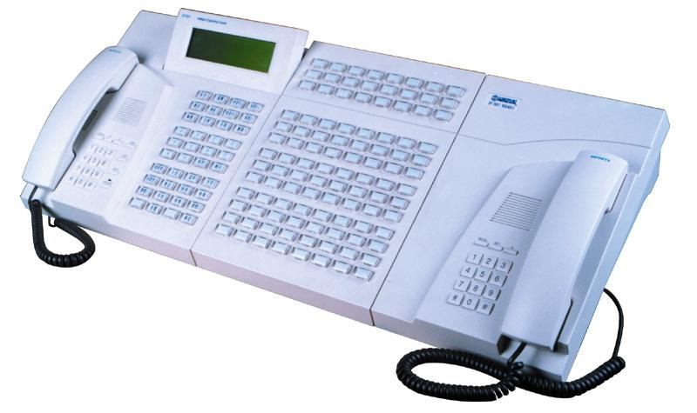

4.5 CD-20系列触摸屏调度台
CD20触摸屏调度台是烟台东方电子信息产业股份有限公司于一九九六年推出的简单、易用、可靠的专业调度通信系列软件之一。
CD-20触摸屏调度台是为满足高层次调度部门的需求而开发设计的智能终端，主要由进口工控机、触摸屏显示器、CD-20运行软件等几部分组成。
主机和触摸屏均为进口原装，性能稳定可靠。触摸屏触摸寿命>>5千万次，可靠性高。CD-20运行软件采用当今最为流行的Windows编程技术，运行环境为Windows2000，运行更可靠、易于维护，使用方便。 软件是在当今流行的中文Windows 2000环境下用Visual Basic 6.0开发的，采用全中文画面，友好、直观，使操作更为简捷。

4.5.1 主要技术指标
系统设备安全可靠，对环境适应能力强；
系统的可塑性好，能在充分满足用户需求下，减少不必要的开支；
系统的扩容性好，该调度台可单席工作，也可多席工作，根据不同的交换机可
配置 1-20席。
系统的兼容性好，根据不同的交换机可配置RS232接口或LAN接口。
每台调度台上可配接两部电话机，可同时工作。
调度缩位号码位数为1－20位。
缩位调度对象一般为49个/页(内部用户+中继+载波等)，可根据用户要求随意设置（共有五页）。

4.5.2 主要功能
号码显示 | 调度用户指示
调度台呼出 | 呼叫调度台
紧急呼叫 | 监听
强接 | 强插
强拆 | 强转
转接 | 保留
会议 | 群呼
群答 | 方式选择
预设会议 | 预设群呼
自入会 | 自旁听
连方入会 | 连方旁听
散会 | 指定退出
数字键盘拨号 | 离位调度
录音控制 | 号码编辑

4.5.3 主要界面
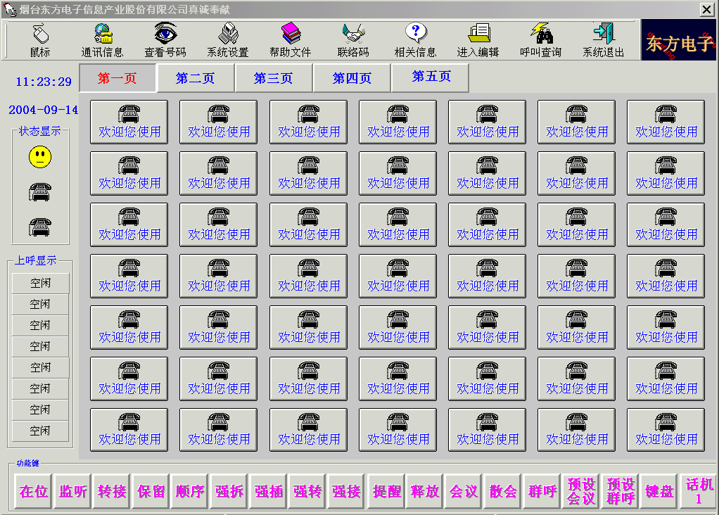

4.6 AMR-2000 多轨数字录音系统
AMR-2000自动多轨数字录音系统是烟台东方威智电子科技有限公司（原东方电子通信分公司）于一九九六年推出的全数字录音系统。对调度监控、指挥决策等部门而言，拥有一套高效的录、放音设备是必备的条件。目前常用的设备多为磁带等记录介质，给资料的保存和查找使用造成极大的不便，然而以DSP数字语音技术为基础，开发的全数字录音系统突破了传统的模拟录音概念，借助计算机硬盘、光盘作为存储介质，以高质高效的途径将您从费时费力的旧模式中解脱出来，带您进入一个全新的天地。

4.6.1系统组成
AMR2000 包括单机版和网络版，网络版由主机端和客户端软件组成。
单机版和网络版主机端采用工控机作为基本支持硬件，电话语音卡完成语音采集，压缩及播放，硬盘、光盘等最新手段充当存储介质，网卡接入局域网；软件是在当今流行的中文Windows 2000环境下用Visual Basic 6.0开发的，采用全中文画面，友好、直观，使操作更为简捷。

4.6.2 系统特点
系统设备安全可靠，对环境适应能力强；
系统的可塑性好，能在充分满足用户需求下，减少不必要的开支；
系统的扩容性好，系统对语音卡自动检测，即插即用。

4.6.3 主要功能
通道数从8-32轨可选
多通道同时录音，分别存储，且不影响通话双方正常通话
录、放音同时进行互不影响，可随时查询以往的通话记录，放音设备可选择电话机、耳机或音箱
保存任何一次通话发生的值班员名称、起始时间、通话时长、通道号、主被叫号码
提供本地菜单式查询，可按值班员名称、通道号、日期或复合信息查询语音记录，可打印语音记录
提供有语音提示的远端电话查询
可通过音箱监听正在录音的通道
可单独播放语音文件也可连续播放，放音时显示放音时间、进度、记录号，可通过进度条调节放音进度，并可调节放音音量。
任一录音通道可选自动、非自动录音两种方式
对记录的操作分三级管理，加强保密性。
语音可压缩存放于硬盘，然后再自动或人工转存至光盘 。
录音控制方方式有压控、声控、键控 。
高压缩比，软件采用8K/S的压缩率,录音容量以40G硬盘来算，可录音1500小时。
数据库备份，加强可靠性。
语音直接存为WAV文件,方便拷贝到其他计算机上播放 。
可接卫星天文时钟校对时间，加强录音时间的准确性。
当前硬盘满后，自动切换至另一硬盘录音或自动删除最早的记录。
具备电话筛选录音功能，可选择不录音的号码（一般为拨号上网的电话号码）。
网络版可进行网络查询放音
操作日志记录功能，可详细记录数据转存、删除的时间、记录号等。

4.6.4 主要技术指标
输入:8～32 通道，8通道递增
系统工作电压:220V/50Hz
语单编码方式:ADPCM
工作环境温度:温度从0～+40℃，湿度20～90％
语音信躁比:> 50dB
语音失真度:< 3%
语音输出工率:3W
阻抗:高阻 > 50K欧姆
通道串音:> 60dB
采集速率:8000/s
频率响应:300～3400HZ
电源功耗:≤ 200W

4.6.4 主要界面
主界面
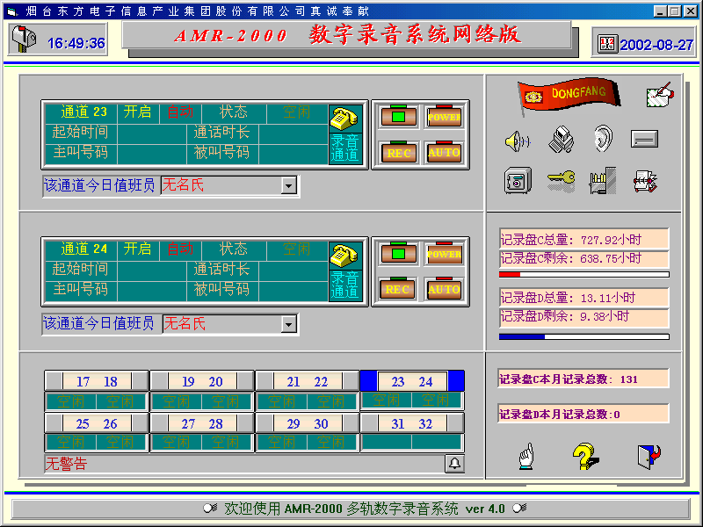

设置界面
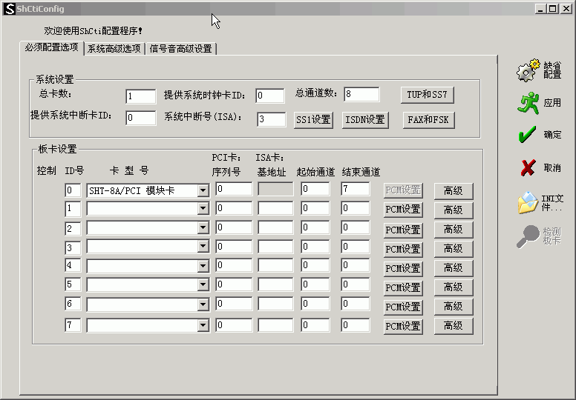

查询界面
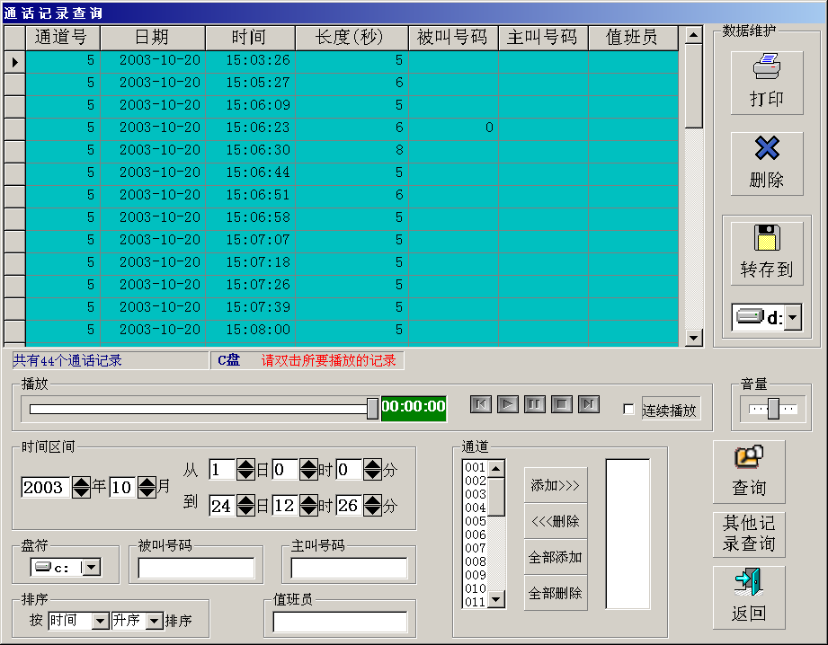

- 基于WEB的网络版数字录音系统客户端查询界面

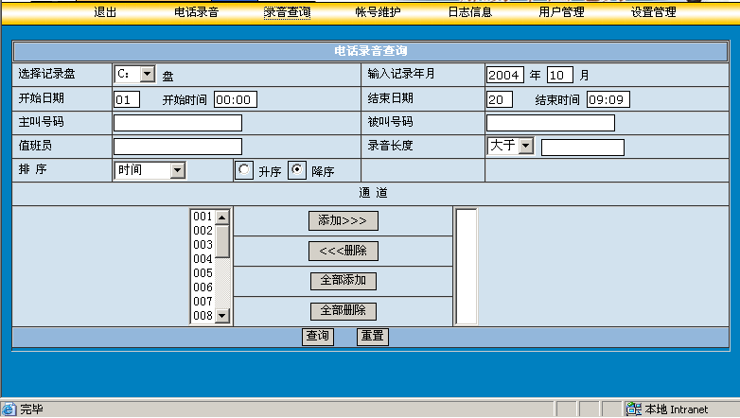

5 系统应用
JSQ-31NT（V6）数字调度通信系统是行政交换机和调度交换机的统一体。其信号系统中既有行政交换机，又有调度交换机中所应具有的各种信号系统。包括终端与交换机之间的信令，交换机本身的信令，交换机与公网交换机、公网交换机之间和调度机之间的信令。
下面这种配置的实现方法及优势在于：在中心局（地调、县调）配置CSU中央交换单元，而在远端站（可以多个）配置E600接入单元，通过E1（微波、光纤）与中心局进行数据通信。利用OMC网管系统的强大功能通过INTERNET网对系统内设备实现统一管理。可以为用户节省很多投资费用。

组网示意图

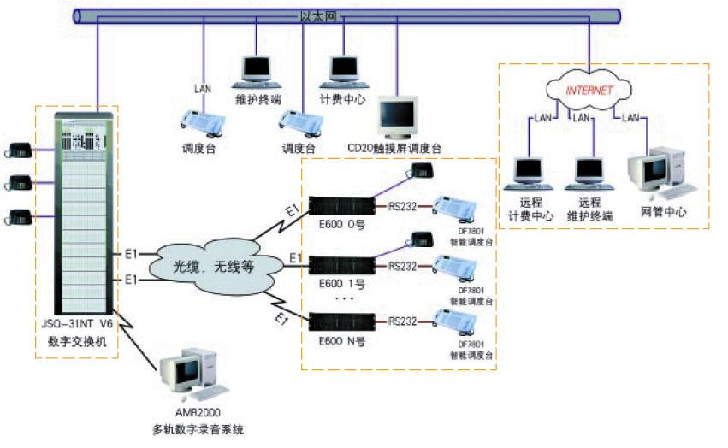

典型应用（青海省公伯峡水电站）

公伯峡水电站是国家重点项目工程,根据工程要求,通信用交换机分别用于系统汇接、厂房行政和生产指挥调度，汇接机用于将系统与电信公网连接起来，并且连接原有的MD110交换设备；厂区行政机提供厂区办公通信需要；厂区调度及提供生产指挥调度的通信保证；各设备之间通过2M数字中继链路进行双通道连接，保证通信的畅通，各设备采用主控及接入部分热备用的方式。提供通信保证及话务分担，保证系统的可靠运行。组网图如下：

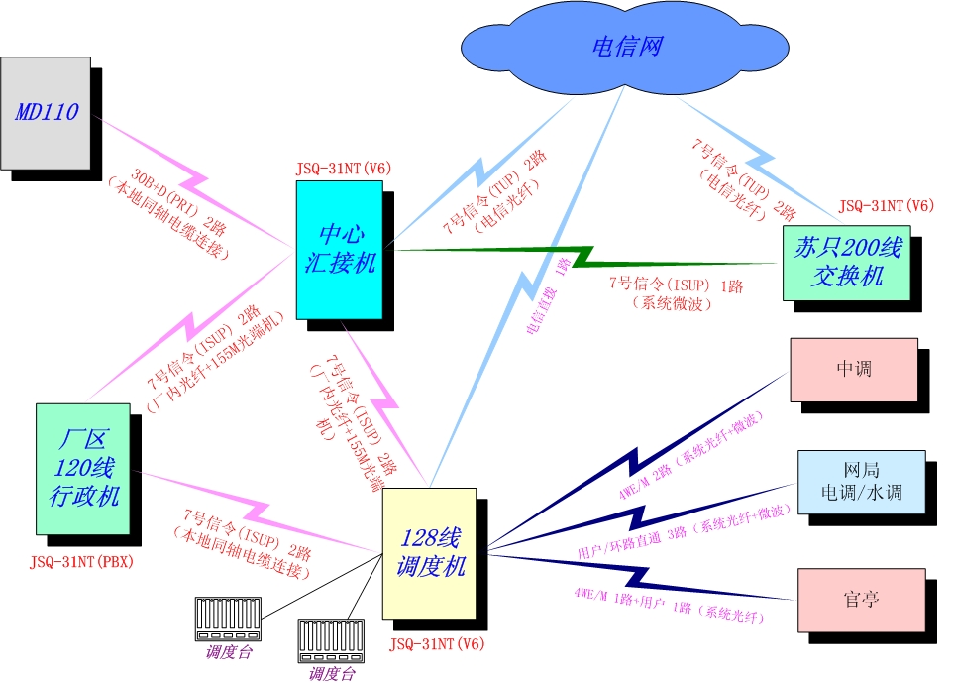

公伯峡水电站通信网络图

6 运行环境

机房环境

良好的通风

良好的防尘

无酸、碱、盐等腐蚀性液体环境

防潮、防静电

电源电压

交流220V±10%供给CD-20触摸屏调度台及AMR2000多轨数字录音系统等使用直流-48V±6V供JSQ-31NT(V6)数字调度交换机及DF7801智能调度台使用

地线要求
应按通信设备接地要求（联合接地）进行

